**I. Quy trình kiểm thử**

**Login**

1. Mô tả: Login là chức năng cho phép sinh viên và giảng viên đăng nhập vào hệ thống với tài khoản và mật khẩu của họ.
2. Kiểm thử:
3. Nhập tài khoản và mật khẩu của người dùng
4. Ấn nút Đăng nhập
5. Nhận được thông báo lỗi nếu có sai sót tài khoản mật khẩu, nếu đúng sẽ chuyển hướng thành công người dùng đến home page theo phân quyền của tài khoản họ

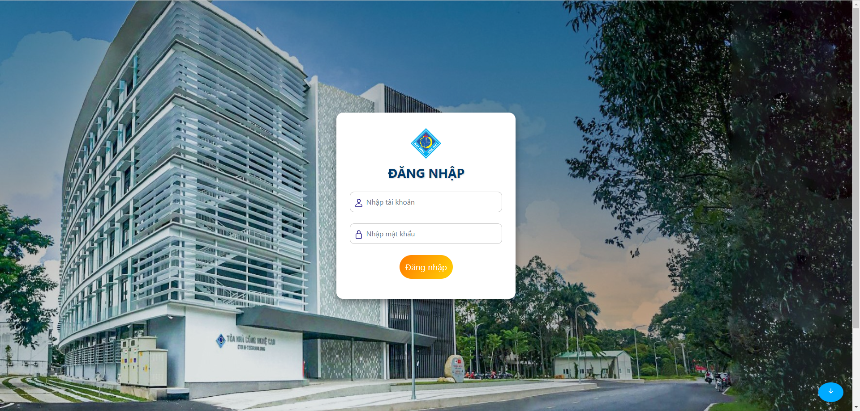

1. Kết quả kiểm thử: Thành công

**Homepage Sinh Viên**

1. Mô tả: Home page của Sinh viên cho phép hiện tất cả học phần của học kì hiện tại, ở đây, người dùng có thể truy cập học phần bất kì để xem tình trạng điểm danh của họ ở học phần đó
2. Kiểm thử:
3. Hiện được tất cả học phần dữ liệu từ database

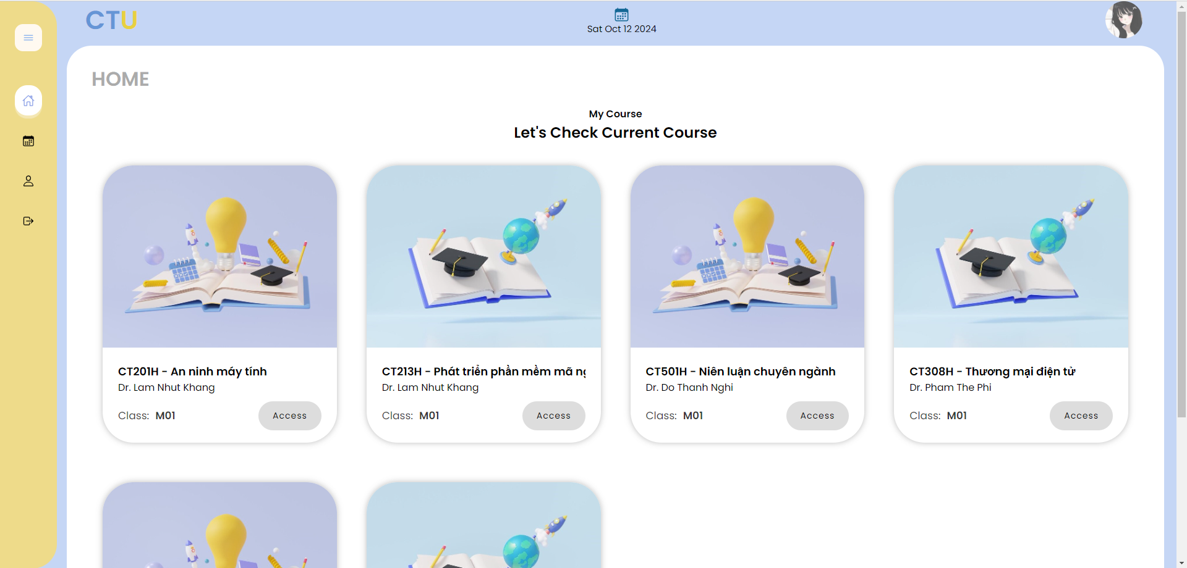

1. Ấn nút Access của học phần bất kì
2. Hiện được dữ liệu điểm danh của học phần đó

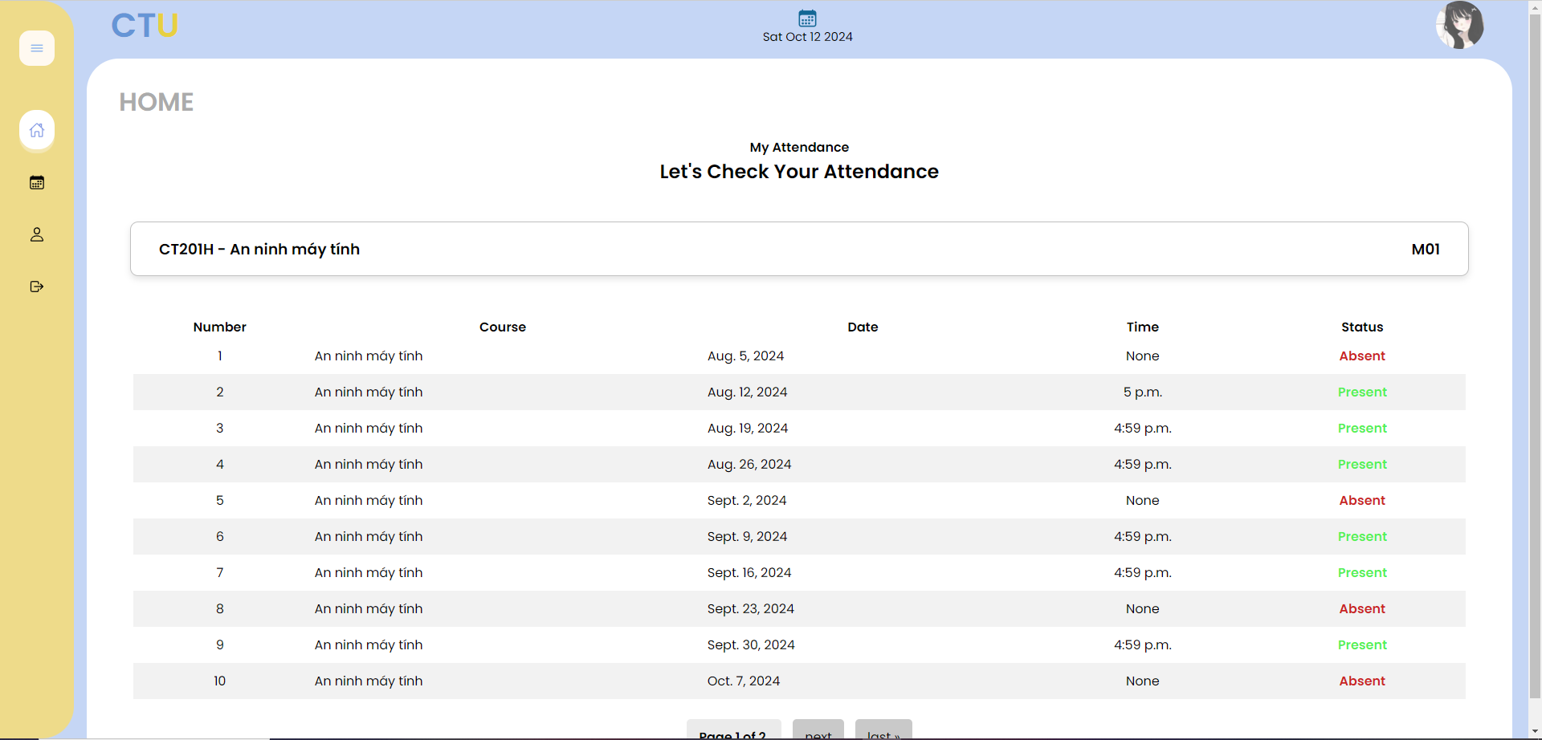

1. Kết quả kiểm thử: Thành công

**Homepage Giảng viên**

1. Mô tả: Home page của Giảng viên cho phép hiện tất cả học phần của học kì hiện tại mà do họ dạy, ở đây mỗi học phần có nút Access và Emotion, cho phép người dùng xem chi tiết điểm danh học sinh của họ theo học phần đó và xem thống kê cảm xúc của môn học đó
2. Kiểm thử:
3. Hiện được danh sách các học phần

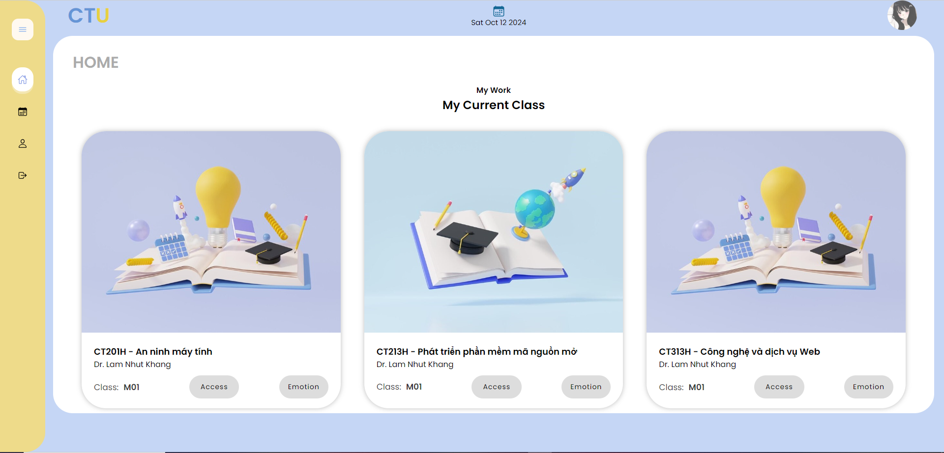

1. Ấn nút Access
2. Hiện được danh sách các sinh viên điểm danh

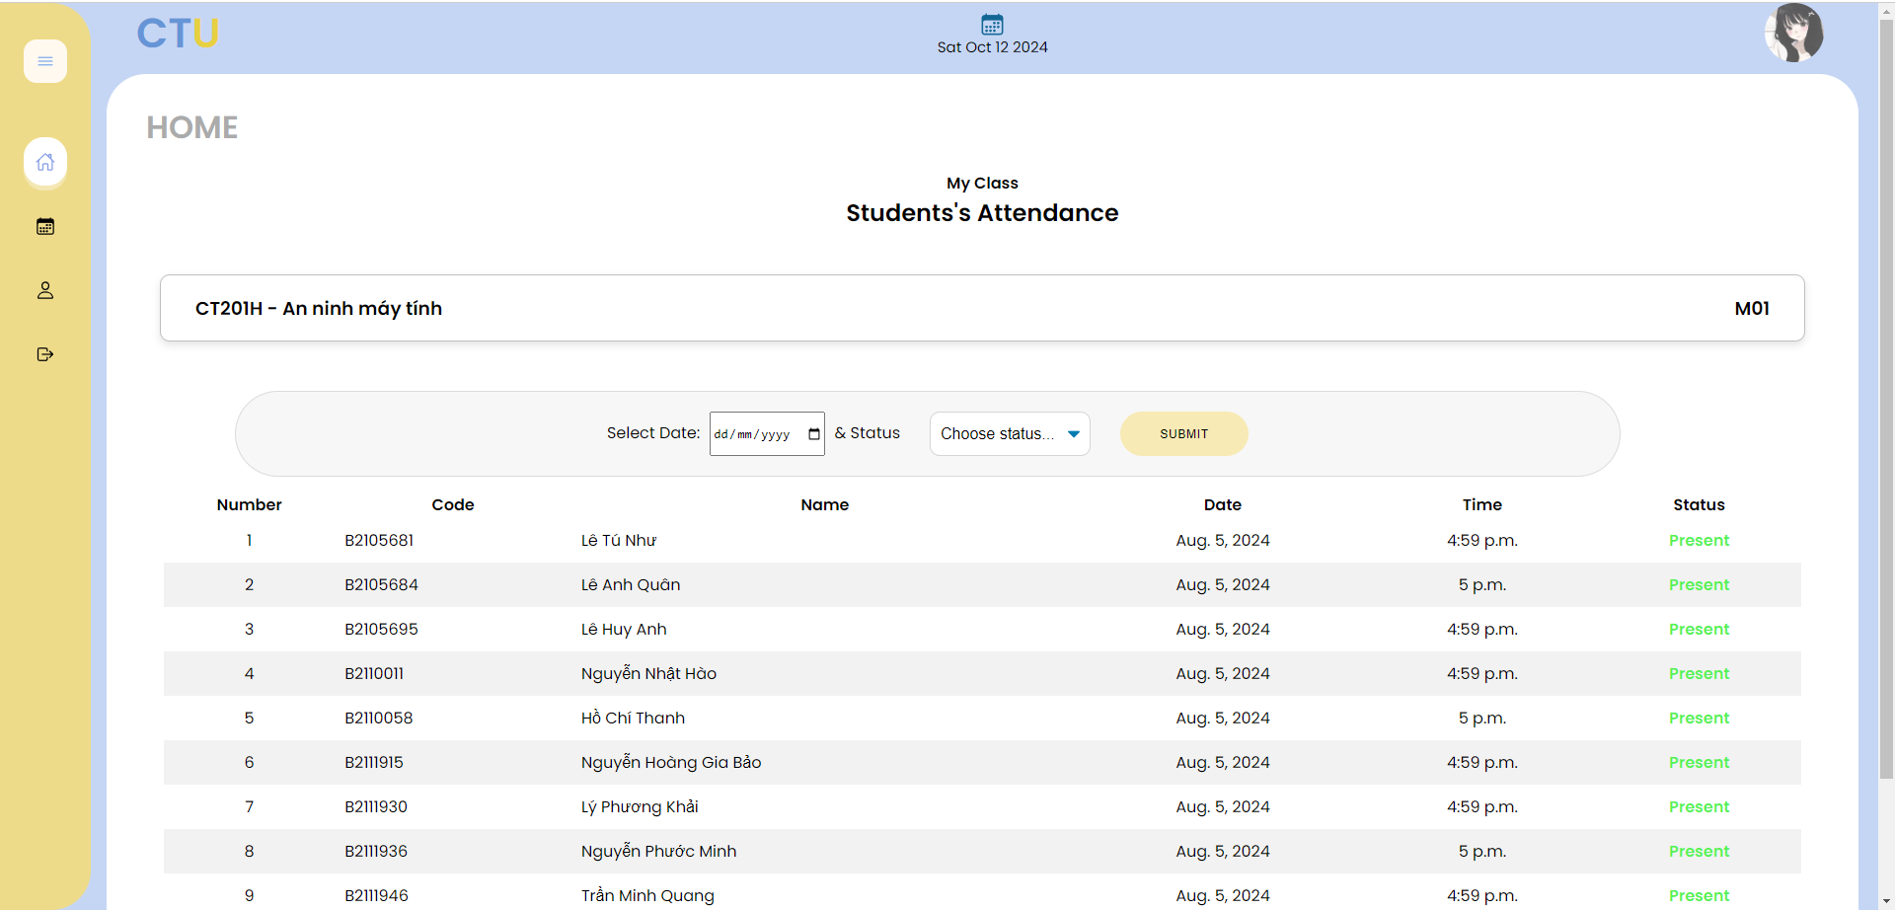

1. Nếu ở homepage ấn nút Emotion thay vì Access
2. Hiện thống kê biểu đồ emotion và list của các sinh viên

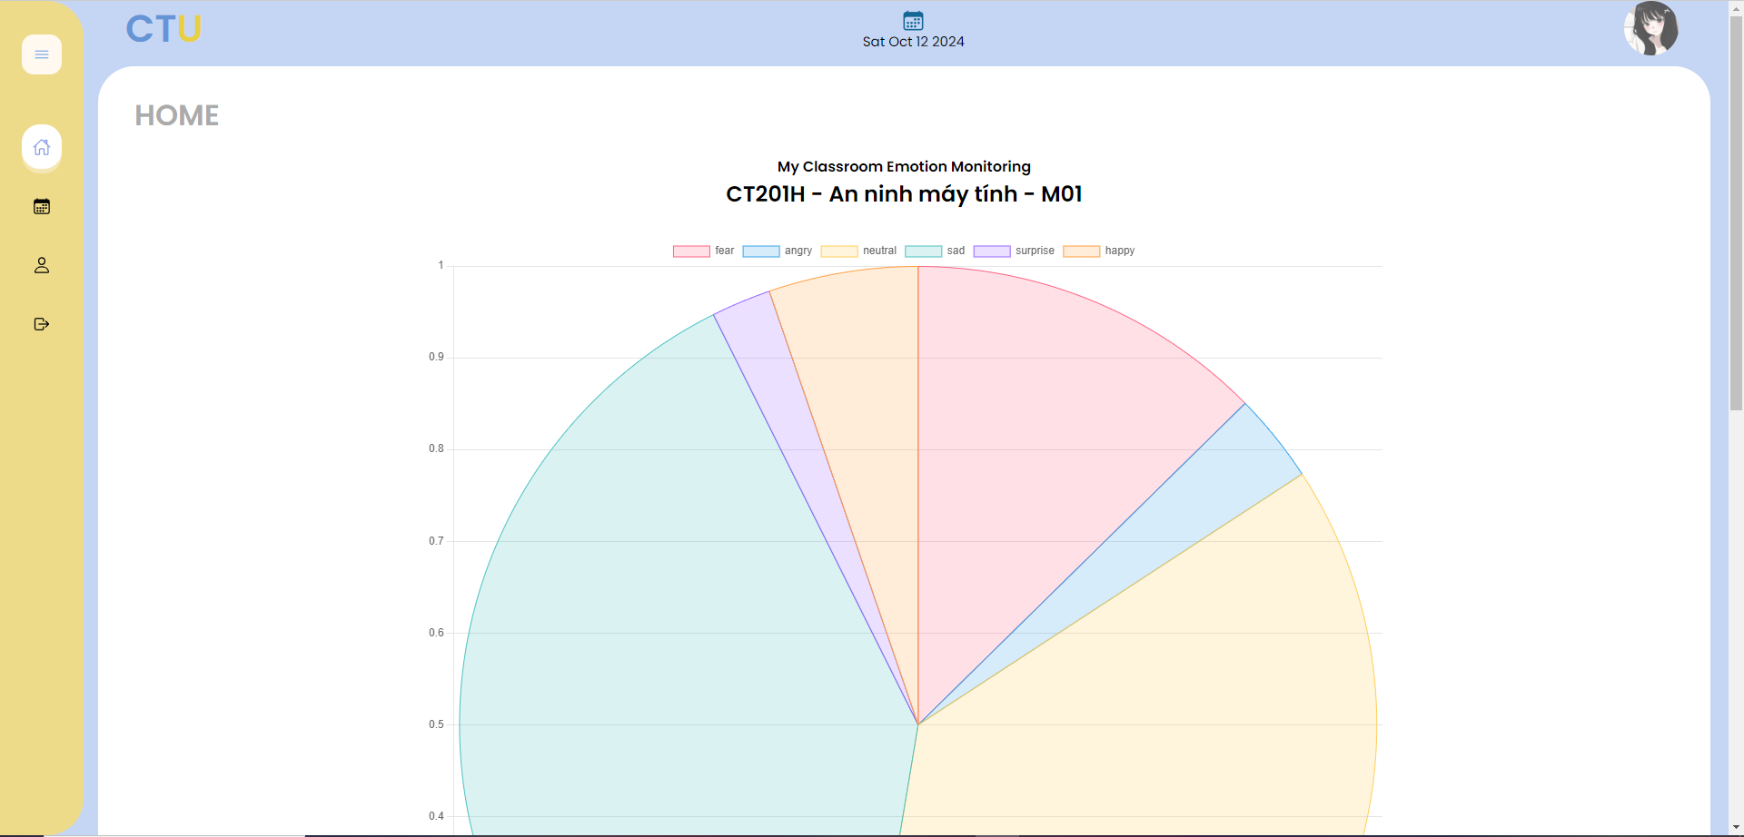

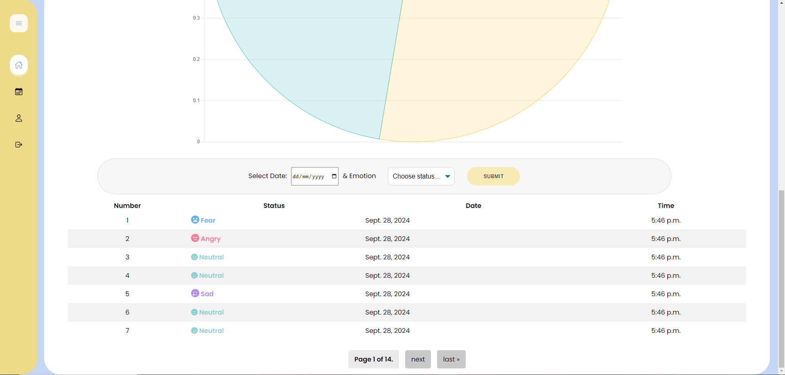

1. Kết quả: Thành công

**Tìm kiếm điểm danh – Sinh viên**

1. Mô tả: Trang này cho phép Sinh viên chọn thời gian năm học, học kì để hiện ra các học phần theo lựa chọn, sau đó Sinh viên có thể Access để xem chi tiết giống như ở trang homepage
2. Kiểm thử:
3. Hiện dữ liệu học phần khi tìm kiếm với học kì và năm học

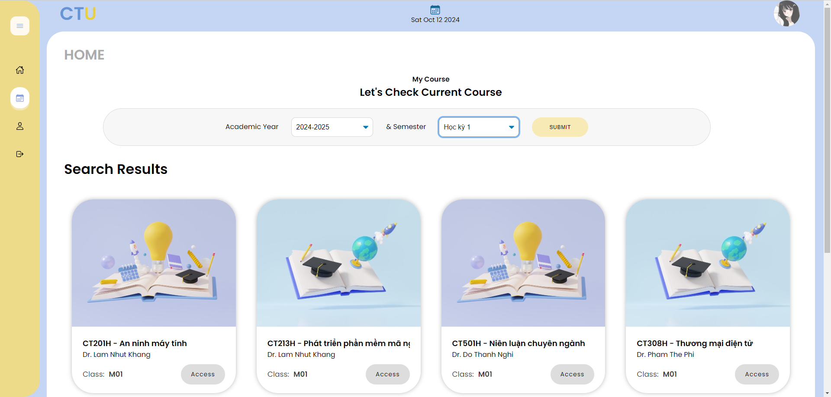

1. Ấn nút Access
2. Giống như chức năng ở trang homepage Sinh viên

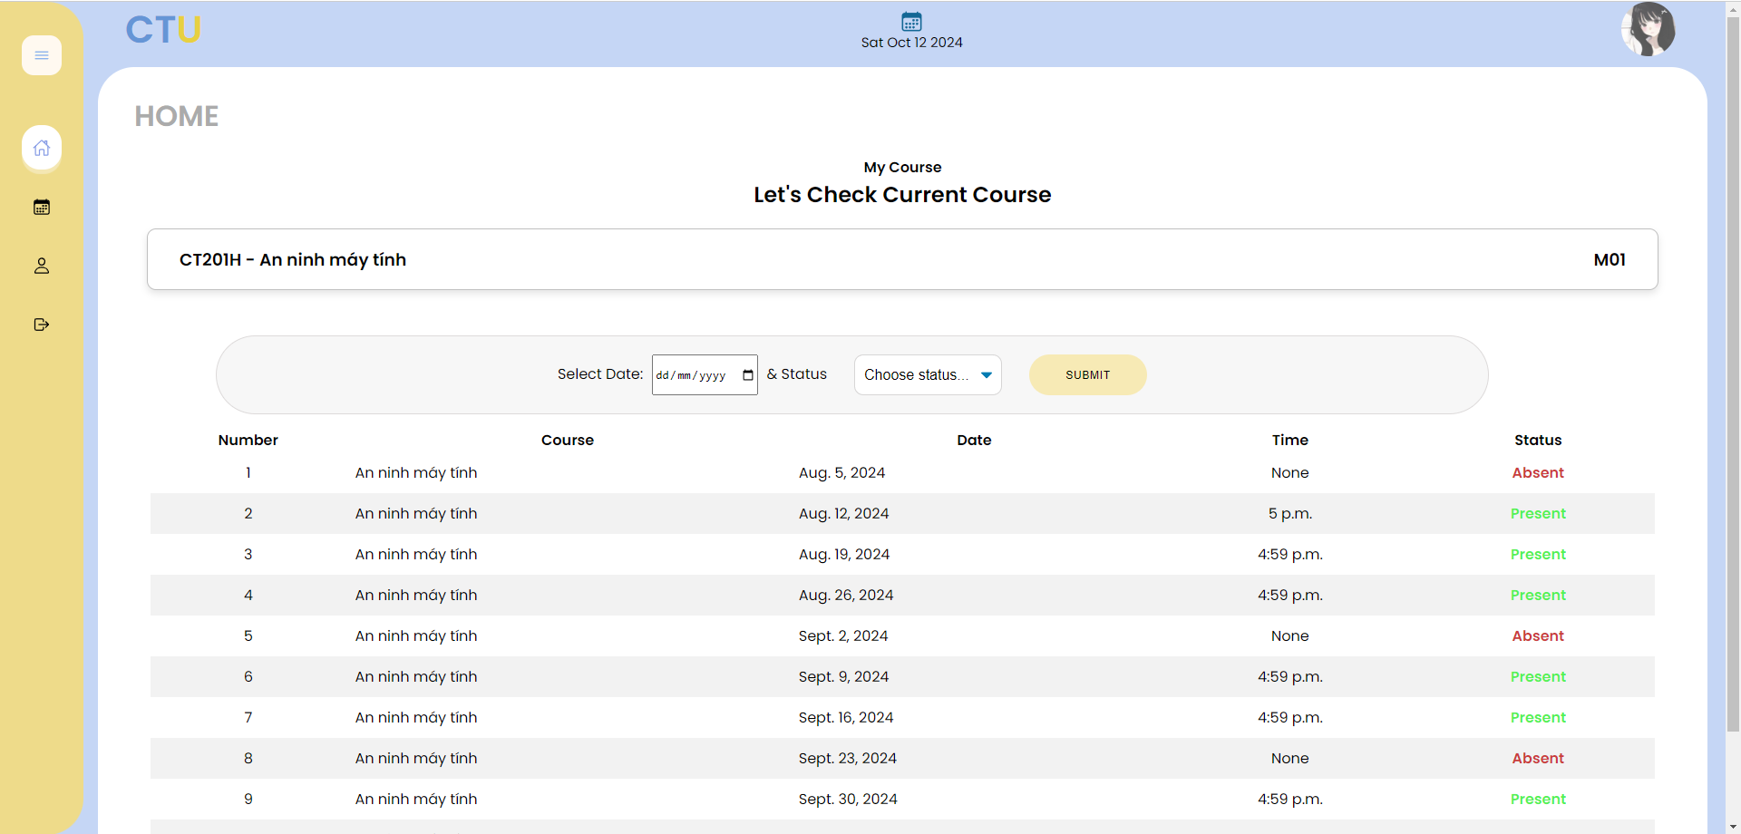

1. Kết quả: Thành công

**Tìm kiếm điểm danh - Giảng viên**

1. Mô tả: Trang này cho phép Giảng viên chọn thời gian năm học, học kì để hiện ra các học phần theo lựa chọn mà do Giảng viên đó dạy, sau đó Giảng viên có thể Access để xem chi tiết giống như ở trang homepage cũng như xem emotion
2. Kiểm thử:
3. Hiện dữ liệu các học phần Giảng viên dạy theo mốc thời gian đã chọn

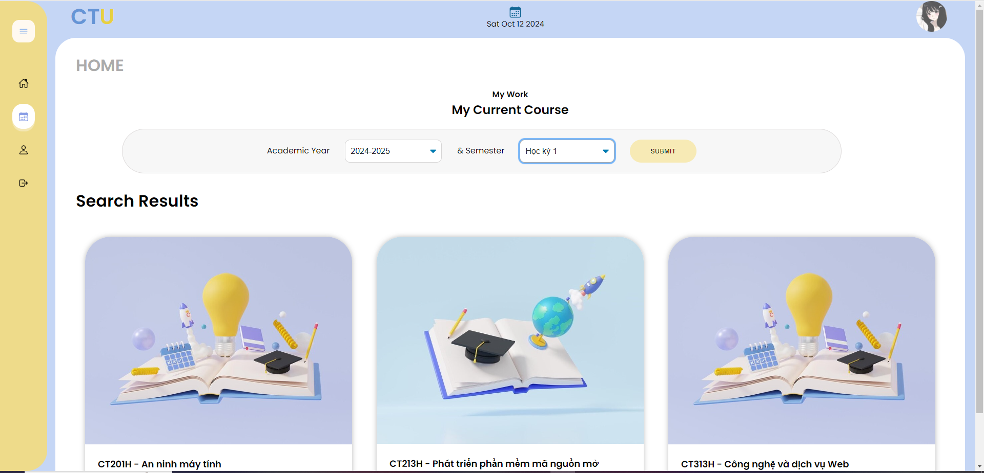

1. Ấn nút Access
2. Chọn mốc thời gian để hiện các sinh viên điểm danh theo tình trạng trong buổi hôm đã chọn

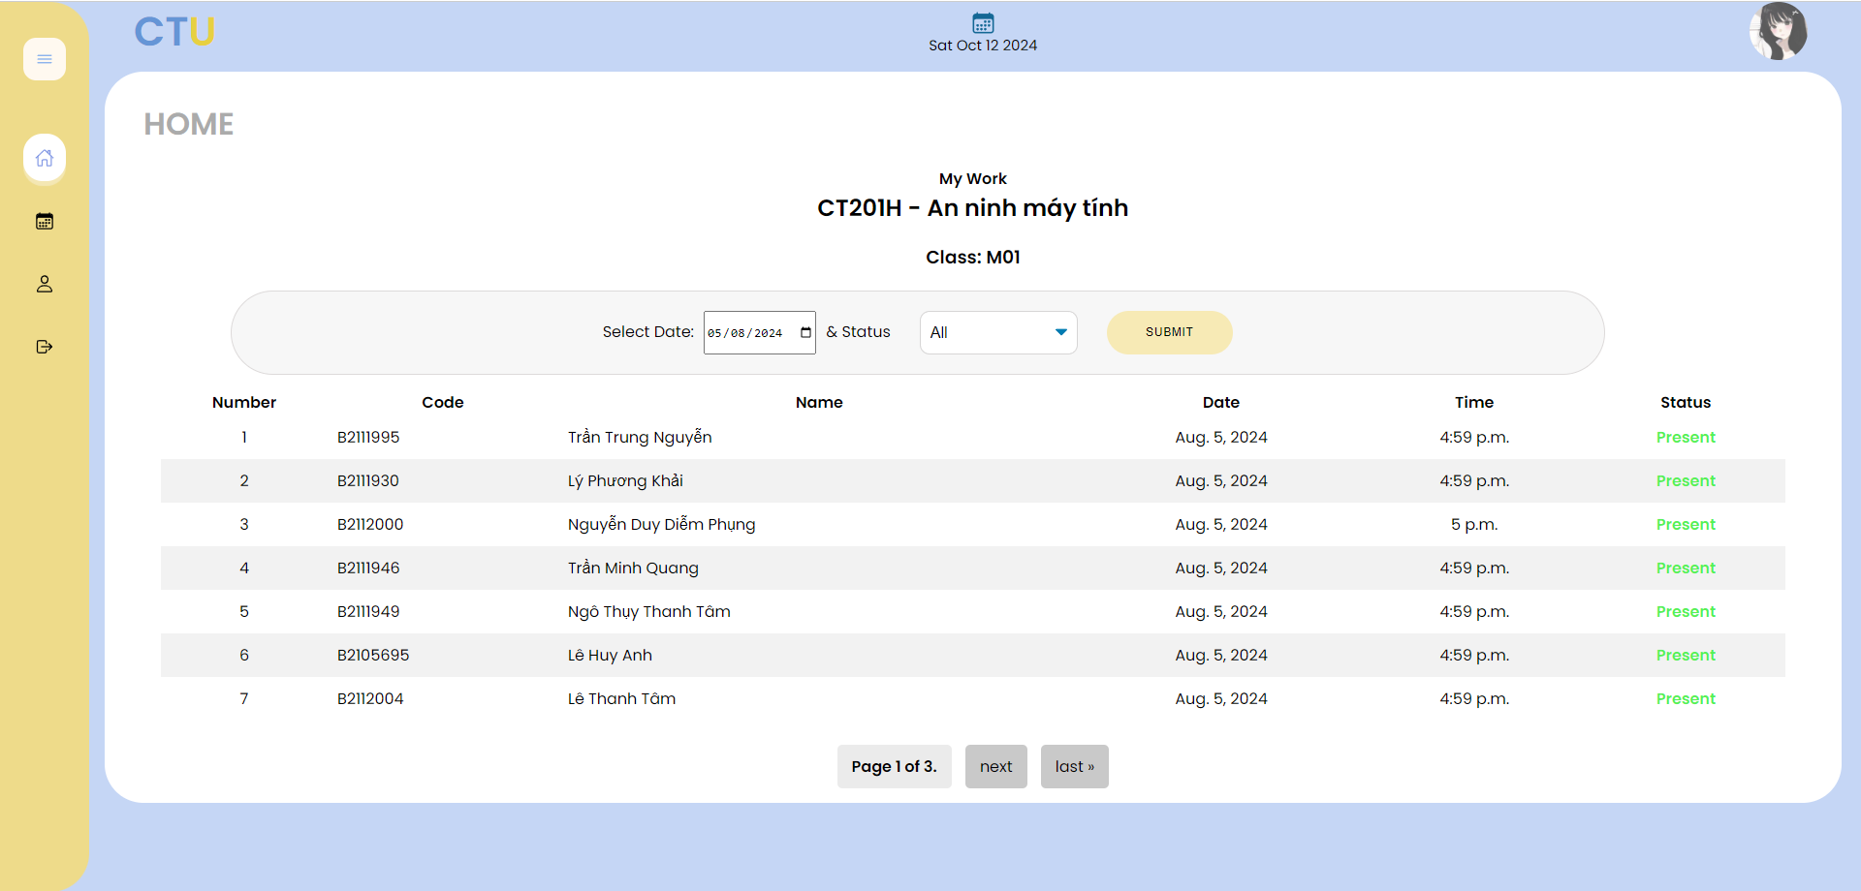

1. Giống như Emotion ở homepage nếu người dùng không ấn Access mà ấn Emotion sẽ dẫn đến trang thống kê biểu đồ môn học đó cũng như hiện danh sách sinh viên và tùy chọn thời gian, trạng thái để thuận tiện lọc ra

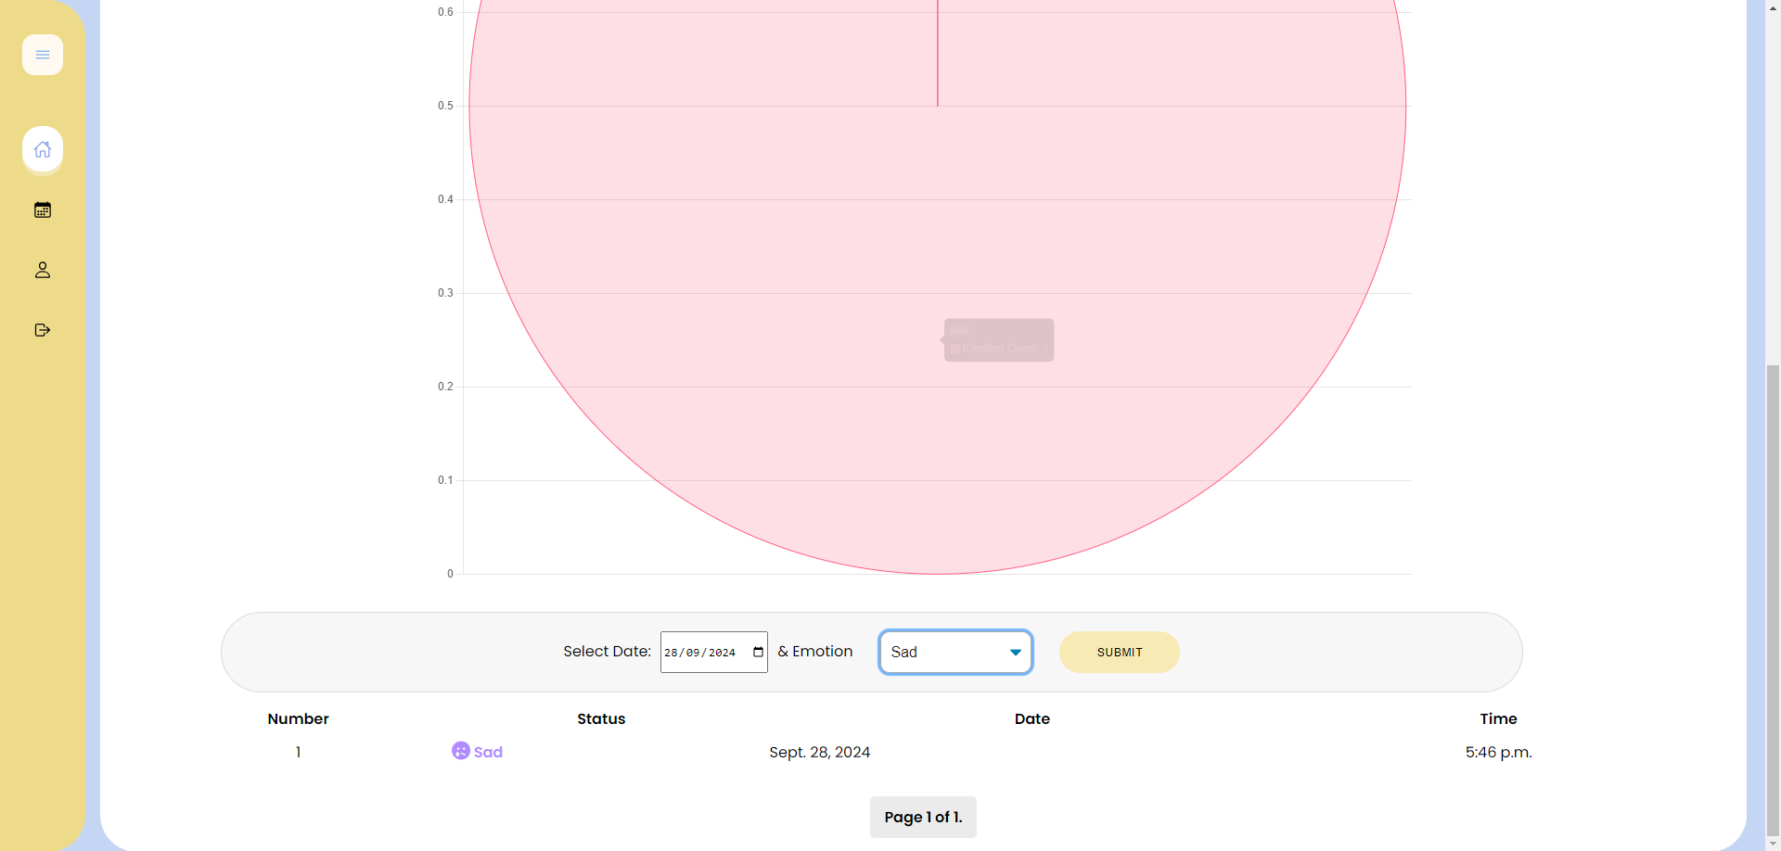

**Trang cá nhân - Giảng viên**

1. Mô tả: Trang cá nhân của Giảng viên cho phép giảng viên xem thông tin cá nhân của mình cũng như chỉnh sửa.
2. Kiểm thử
3. Hiện được dữ liệu trang cá nhân

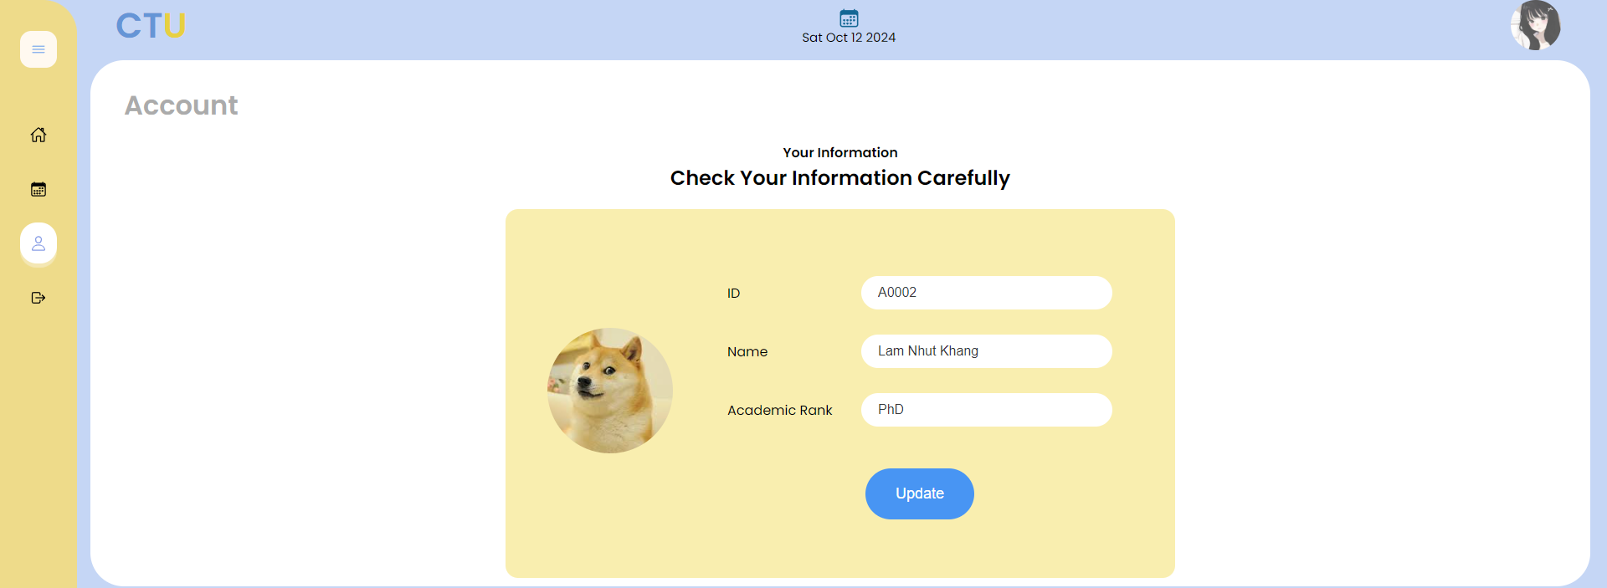

1. Ấn Update và chỉnh sửa thông tin sau đó ấn Save

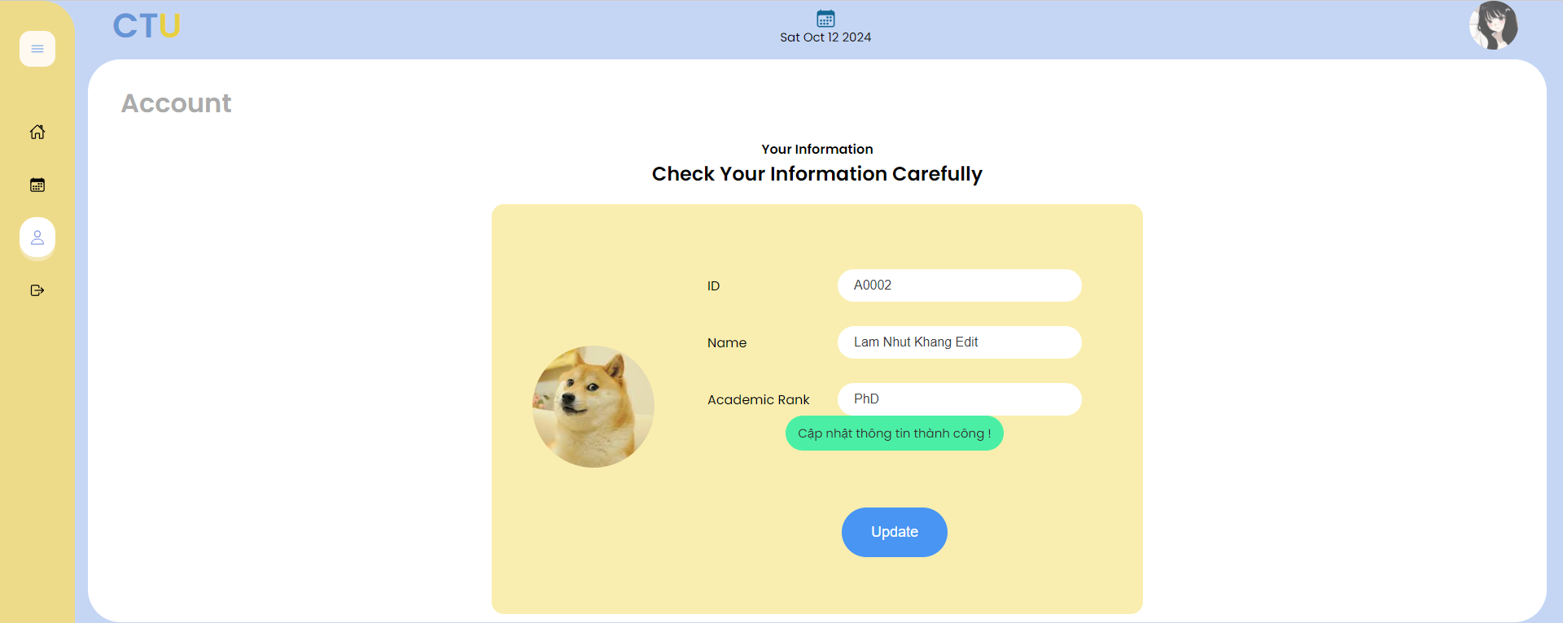

1. Kết quả: Thành công

**Trang cá nhân Sinh viên**

1. Mô tả: Trang cá nhân của Sinh viên cho phép sinh viên xem thông tin cá nhân của mình cũng như chỉnh sửa.
2. Kiểm thử
3. Hiện được dữ liệu trang cá nhân

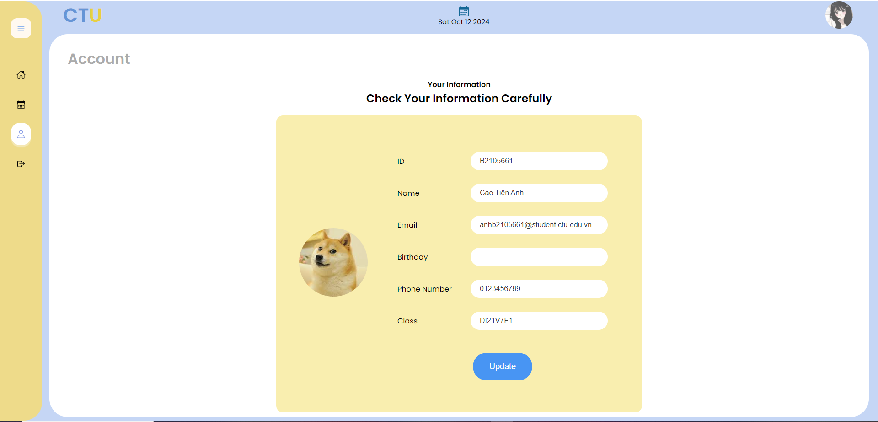

1. Ấn Update và chỉnh sửa thông tin sau đó ấn Save

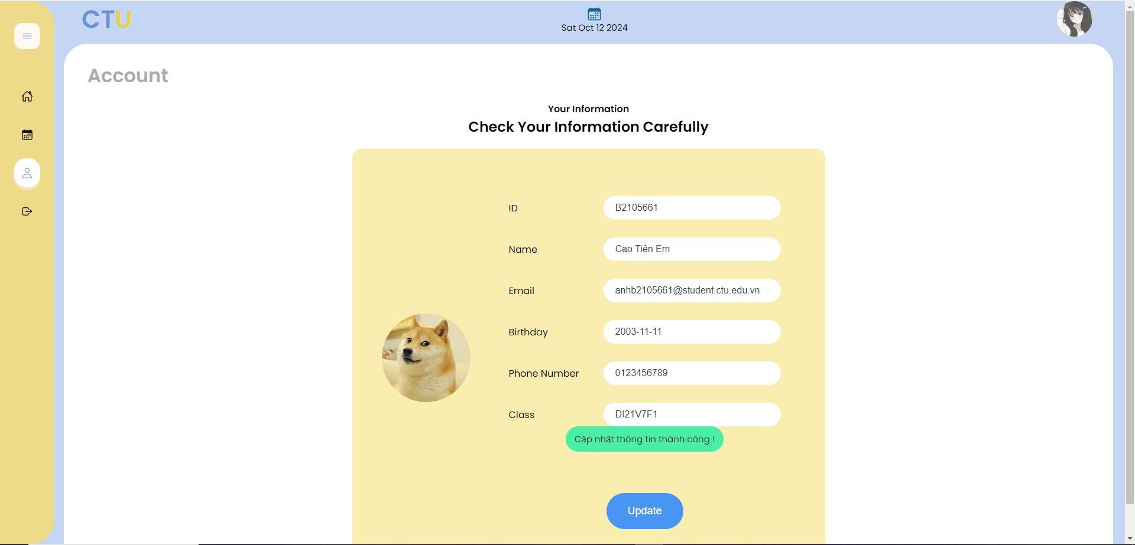

1. Kết quả: Thành công

**Logout**

1. Mô tả: Chức năng logout sẽ kết thúc phiên đăng nhập của tài khoản hiện tại
2. Kiểm thử:
3. Logout bằng cách ấn nút logout trên thanh menu bên trái dưới cùng

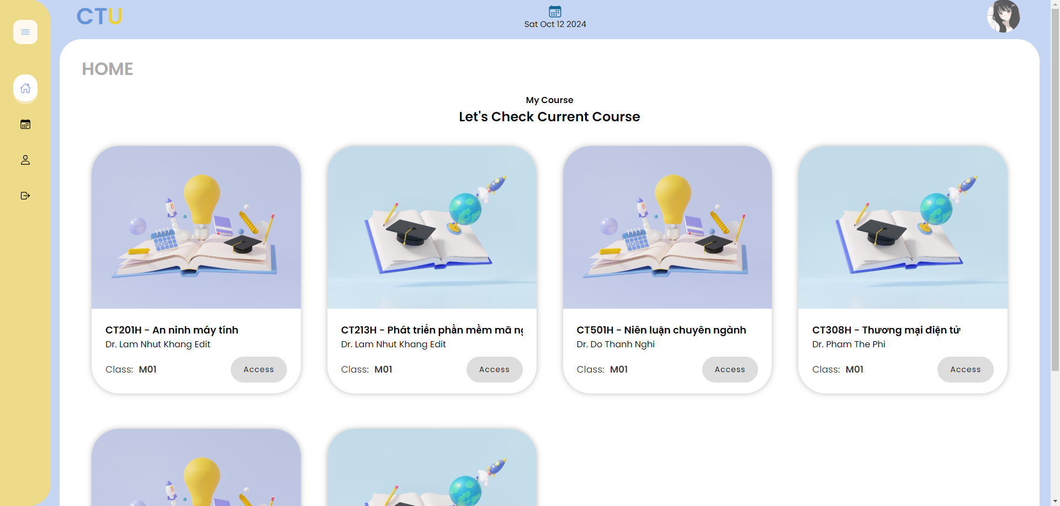

1. Trở về trang login và kết thúc session thành công

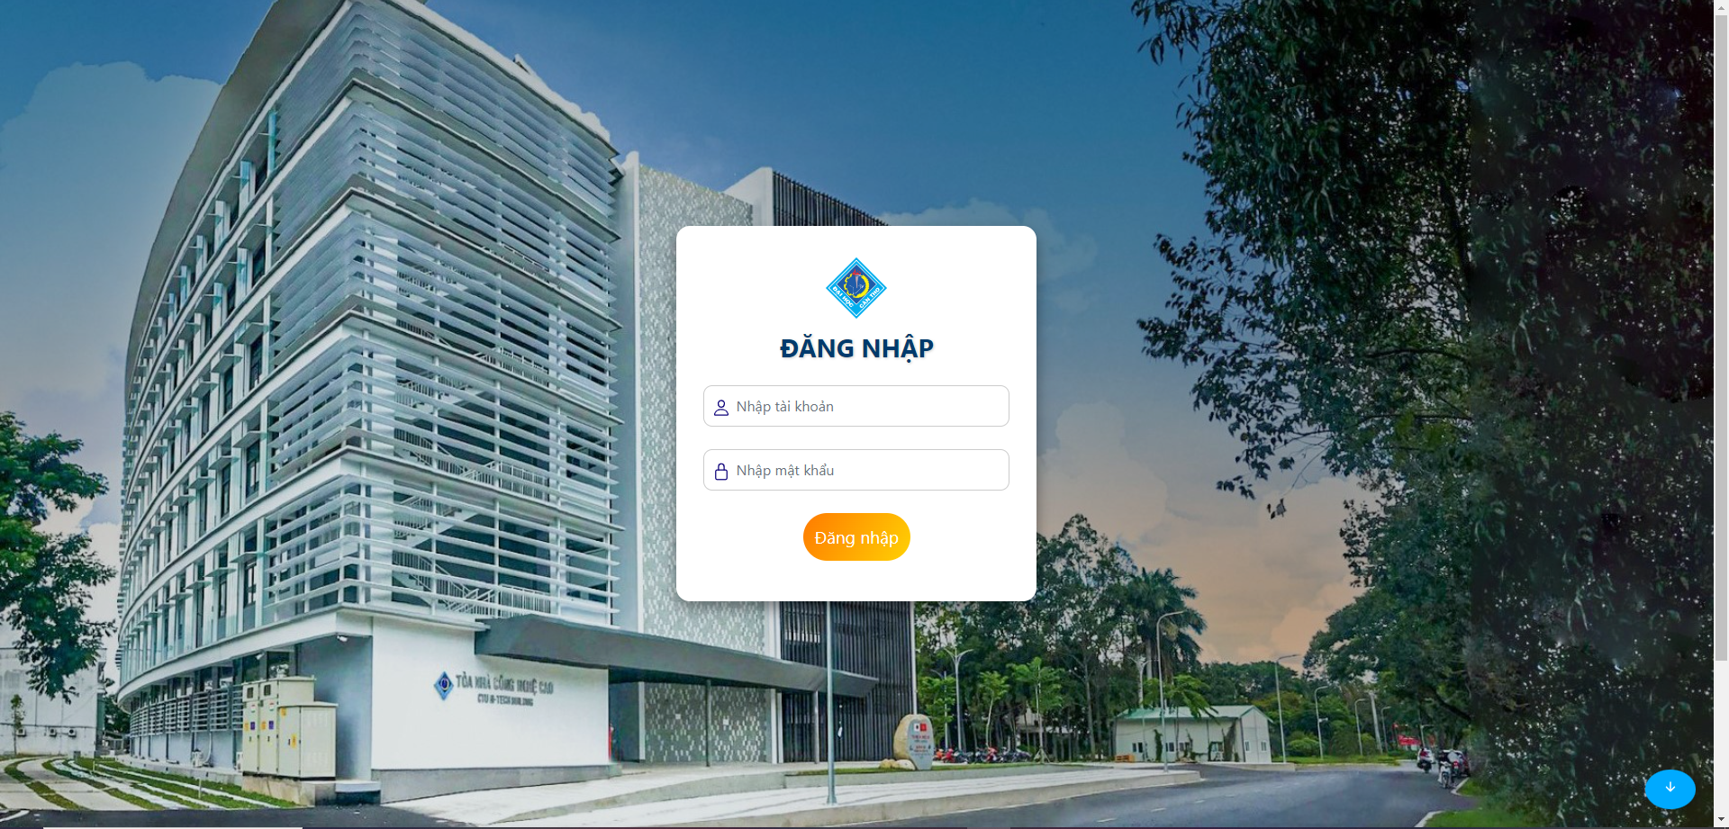

1. Kết quả: Thành công

**II. Đánh giá tính hiệu quả website**

Website nghiên cứu về điểm danh của chúng em được xây dựng nhằm mục tiêu tối ưu hóa quy trình quản lý và theo dõi việc điểm danh trong môi trường học tập. Với hệ thống này, chúng em đã tích hợp thành công tính năng lấy dữ liệu điểm danh từ hệ thống backend, giúp giảng viên và sinh viên có thể dễ dàng theo dõi và quản lý thông tin điểm danh của mình.

Đầu tiên, về phía sinh viên, sau khi đăng nhập, mỗi cá nhân sẽ có thể xem chi tiết các ngày điểm danh của mình, từ đó dễ dàng kiểm tra việc tham gia học tập của bản thân. Điều này không chỉ giúp sinh viên theo dõi kịp thời mà còn tạo động lực cho họ duy trì sự chuyên cần.

Về phía giảng viên, website cho phép họ truy cập toàn bộ thông tin điểm danh của các môn học và lớp học mà mình phụ trách. Cụ thể, giảng viên có thể lọc và xem điểm danh của từng học sinh theo học kỳ, theo ngày dạy. Đây là công cụ hỗ trợ đắc lực cho việc theo dõi tình trạng học tập và đánh giá sự tham gia của học sinh, giúp giảng viên nhanh chóng nhận diện những trường hợp cần hỗ trợ hoặc can thiệp kịp thời.

Ngoài ra, hệ thống còn cung cấp chức năng thống kê chi tiết về điểm danh, cho phép quản lý dễ dàng nắm bắt được xu hướng tham gia học của từng lớp học hay môn học. Điều này rất hữu ích cho việc báo cáo và lập kế hoạch giảng dạy trong tương lai.

Website của chúng em cũng có phần Profile để cả sinh viên và giảng viên có thể cập nhật thông tin cá nhân, từ đó giúp hệ thống luôn có dữ liệu chính xác và hiện hành.

Website điểm danh của chúng em không chỉ mang lại sự tiện lợi mà còn nâng cao hiệu quả quản lý trong lĩnh vực giáo dục. Một trong những yếu tố quan trọng đánh giá tính hiệu quả của hệ thống chính là sự tự động hóa và chính xác trong việc quản lý và hiển thị dữ liệu điểm danh. Tất cả dữ liệu đều được lấy trực tiếp từ hệ thống backend, đảm bảo độ chính xác cao và thời gian thực, giúp giảng viên và sinh viên tiếp cận được thông tin một cách nhanh chóng và minh bạch.

Bên cạnh đó, giao diện người dùng thân thiện và dễ sử dụng giúp sinh viên và giảng viên có thể truy cập và thao tác dễ dàng, tiết kiệm thời gian trong việc quản lý điểm danh. Sinh viên có thể nhanh chóng kiểm tra tình trạng điểm danh của bản thân, còn giảng viên có thể theo dõi tình trạng lớp học một cách chi tiết và trực quan. Tính năng thống kê cũng hỗ trợ giảng viên trong việc theo dõi xu hướng học tập của sinh viên, từ đó có những điều chỉnh giảng dạy kịp thời và phù hợp hơn.

Quan trọng hơn, hệ thống bảo mật của website được xây dựng chắc chắn, đảm bảo rằng chỉ có sinh viên và giảng viên liên quan mới có thể truy cập vào thông tin cá nhân và dữ liệu điểm danh. Điều này không chỉ bảo vệ quyền riêng tư mà còn nâng cao độ tin cậy của hệ thống đối với người dùng.

Tóm lại, website của chúng em đã đạt được những mục tiêu đề ra trong việc hỗ trợ quản lý điểm danh và cung cấp một công cụ hiệu quả, giúp tối ưu hóa quy trình giảng dạy và học tập. Với những tính năng đã triển khai, hệ thống không chỉ đáp ứng nhu cầu hiện tại mà còn có khả năng mở rộng và phát triển trong tương lai, phục vụ tốt hơn cho cả giảng viên và sinh viên.